パソコン小話（１２４．１）
2019/9/25
システムの復元を有効にする手順（改）

パソコンの動作に問題が発生した場合、システムの復元を実行して正常に動作していた時点の状態に戻すことで、症状が改善する可能性があります。
システムの復元を実行するには、あらかじめ復元ポイントが作成されている必要があります。通常は、自動的に作成されますが、設定が無効となっている場合は作成されません。
そこで、自分のパソコンが自動作成が「有効」となっているか確認する手順を以下に記述する。

１．画面下、タスクバーのエクスプローラーアイコンをクリック →
→ PC を右クリック → プロパティ
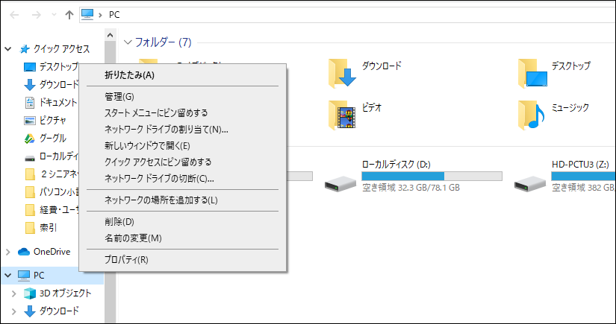
２．システムの保護
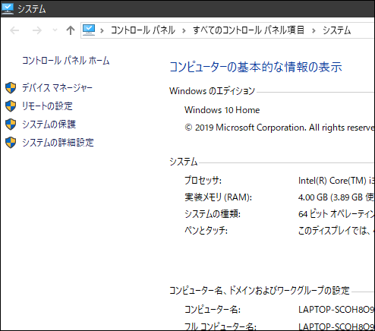
３．システムの保護 → ローカルディスク（C）が有効となっていればOK. →画面を閉じて、以後の操作は不要・・・・確認完了です。
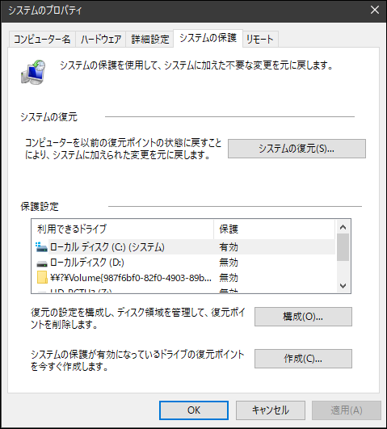
無効となっていたら
４．ローカルディスク（C）が「無効」となっていたら、ローカルディスク（C）をクリック → → 構成をクリック
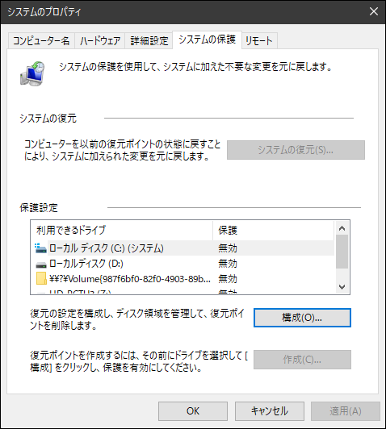

５ローカルディスク（C）を確認 → システムの保護を有効にするにポッチ → OK → すべての画面を閉じて完了

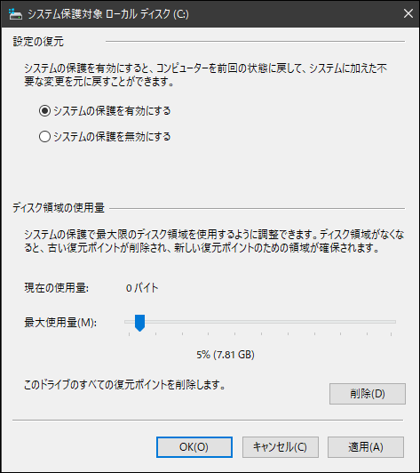
念のため、再度上記の３項まで進めて、「有効」となっていればOKです。

参考
システムの復元とは
システムの復元とは、簡単にいうとパソコンの設定情報を過去のある時点に戻すことです。
なぜ、このようなことが可能かというと、Windows は設定情報について自動的にバックアップを取ってくれているからです。
そのため、ユーザーは任意のタイミングでバックアップを取らなくても、Windows に記憶されている過去の設定情報を呼び出すことができます。
設定情報とは、Windows を操作するために重要な情報で、万が一データが壊れてしまうと一部のソフトウェアやハードウエアが使えなくなる可能性があります。
また、最悪のケースでは起動そのものができなくなるかもしれません。
システムの復元機能は、このようなトラブルが発生した場合に有効な対処方法です。
Windows が正常に作動していたときにバックアップしておいた設定情報に戻すことが
できます。
以上

